***Дети! Срочно хватайте родителей***

***И в детский сад «Волжаночка» скорее ведите их!***

***Лучшего места для всей семьи***

***В городе нашем, вам - не найти!!!***

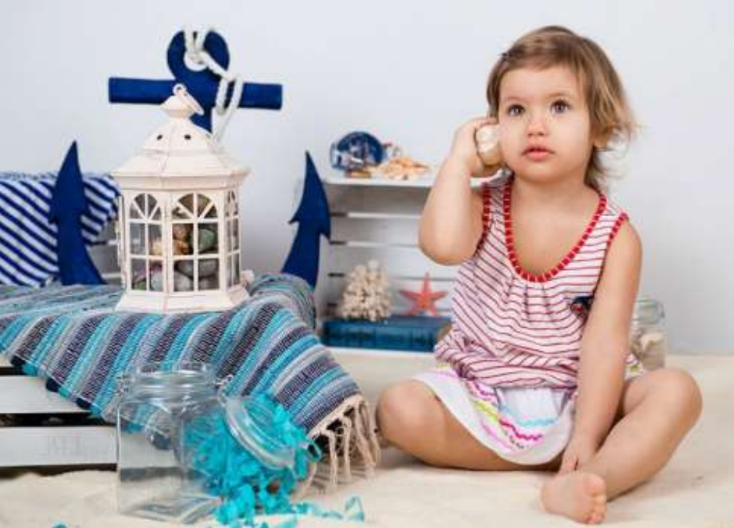

**Уважаемые родители!**

Объявляется приём детей

2023, 2022, 2021, 2020, 2019, 2018 года рождения

в МБДОУ № 156

**МБДОУ № 156**

**Адрес:** г. Ульяновск,

проезд Героя России Аверьянова, дом 8

**Телефон:** 8(8422) 58-33-68

**е-mail:** uom-ul@uom.mv.ru

**официальный сайт:** **https://ds-volzhanochka-ulyanovsk-r73.gosweb.gosuslugi.ru**